ИНФОРМАЦИОННО – ПРОСВЕТИТЕЛЬСКАЯ ГАЗЕТА ДЛЯ РОДИТЕЛЕЙ
Странички психолога

№ 3 ноябрь 2018 года основана в 2018 году

Внимание! Внимание!
С 19.11.2018 г. – 23.11.2018 г.
В нашем детском саду пройдет
«Неделя психологии»
Просим всех принять активное
и творческое участие!

Читайте в номере:

«Новости от учителя – логопеда»
стр.13

«Калейдоскоп недели»
стр. 2 - 12

В нашем детском саду прошла «Неделя психологии». Целью проведения данного мероприятия явилось формирование общего настроения оптимистической тональности, настрой на «психологическую волну», создание благоприятного психологического климата в ДОУ. О ходе проведения «Недели психологии» читайте на страницах нашей газеты.

Странички психолога «Калейдоскоп недели» № 3 октябрь 2018 года

Первый день недели начался с акции «Полянка настроения», которая помогла определить, какое настроение живет в нашем детском саду. Родителям и детям предлагалось «оставить частичку своего настроения». Для этого нужно было выбрать смайлик, который подходил под их настроение и приклеить на цветочек. Участники акции с удовольствием приняли активное участие. С уверенностью можно сказать, что у родителей и детей преобладает хорошее настроение.
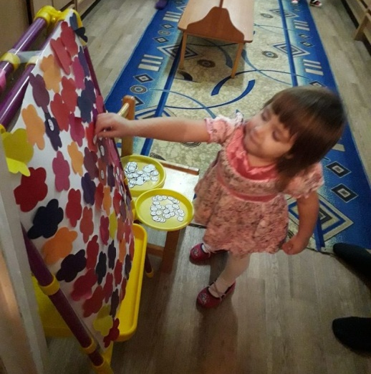
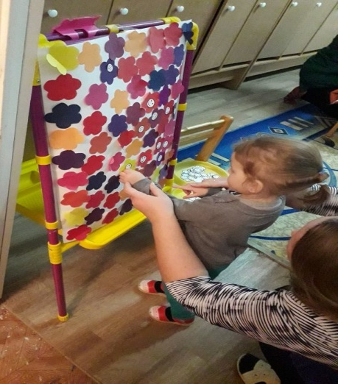
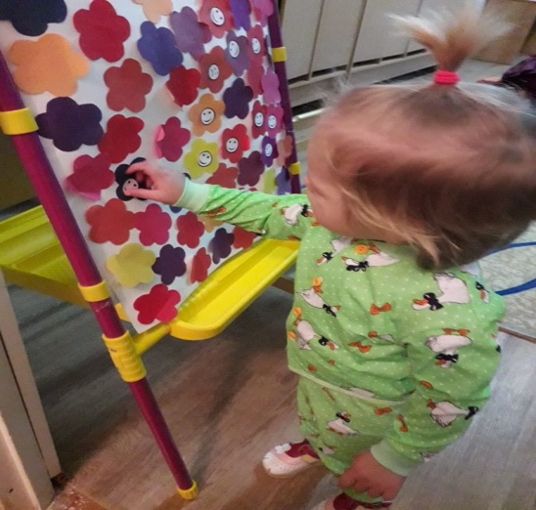
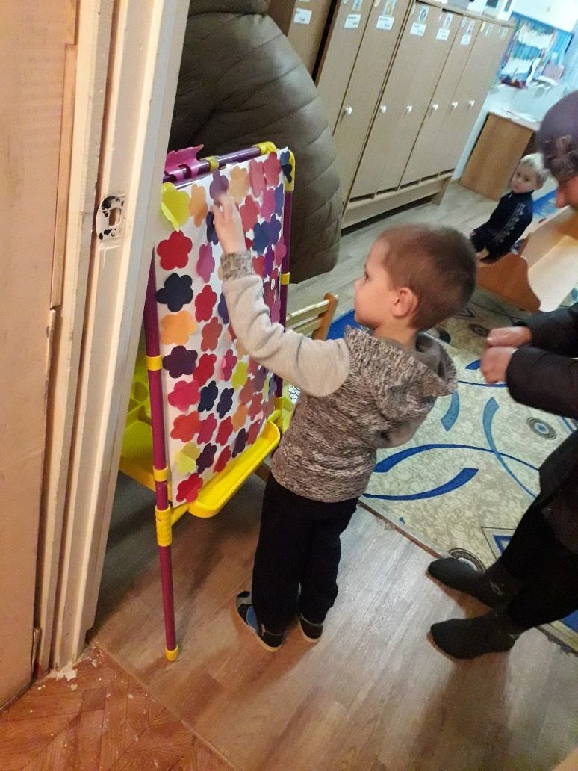
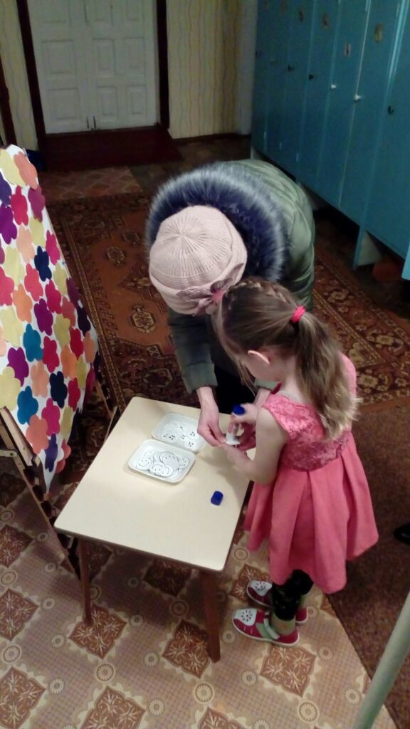
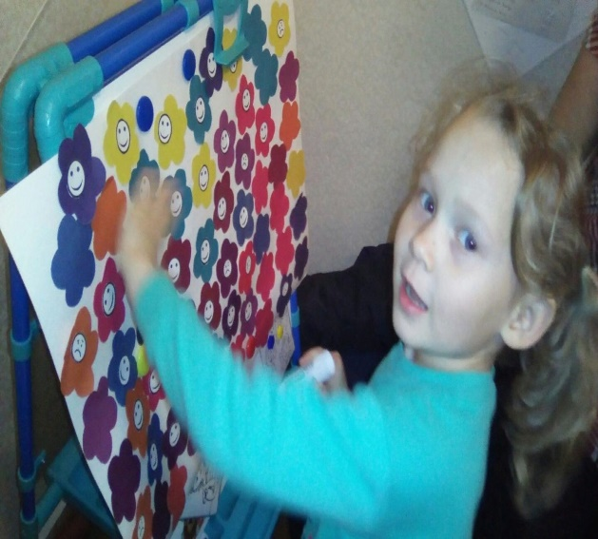
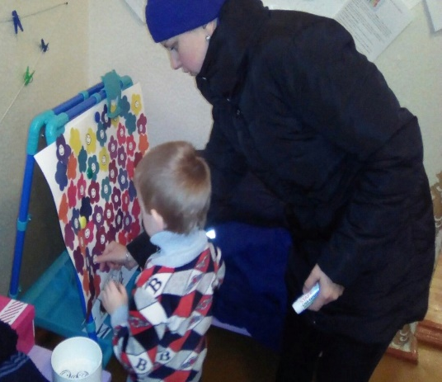
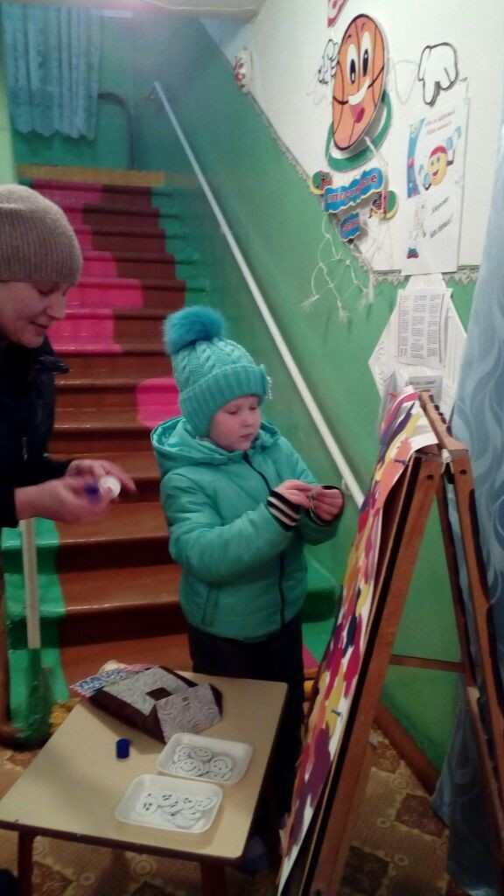

- 2 -

Странички психолога «Калейдоскоп недели» № 3 ноябрь 2018 года

С целью развития коммуникативных умений у детей, необходимых для успешного развития процесса общения. Формирования взаимоотношений и сплочения детского коллектива, в средней – старшей группе прошел тренинг «Мои друзья».
Ребята побеседовали о дружбе и друзьях, обсуждали такие вопросы как: «Что такое дружба?», «Кого называют другом?», «Есть ли у вас друзья?», «Какими качествами обладает друг, какой он?». Поиграли в игры «Хорошо – плохо», «Поменяйтесь местами», «Небоскреб», «Секретики». Сумели перевоплотиться в волшебников и «оживить» цветы.
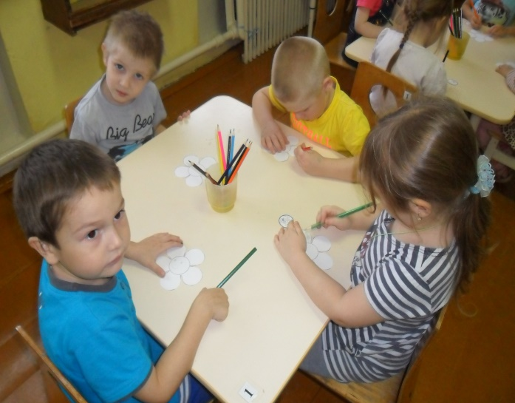
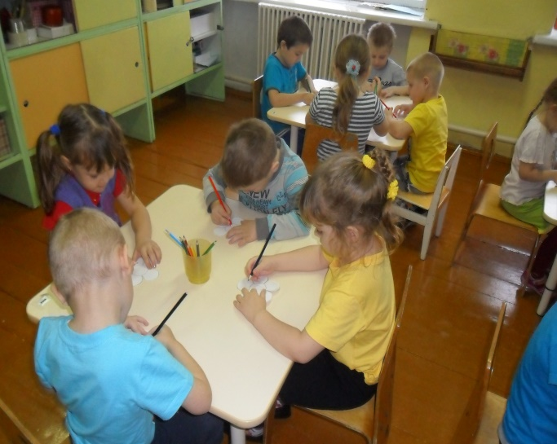

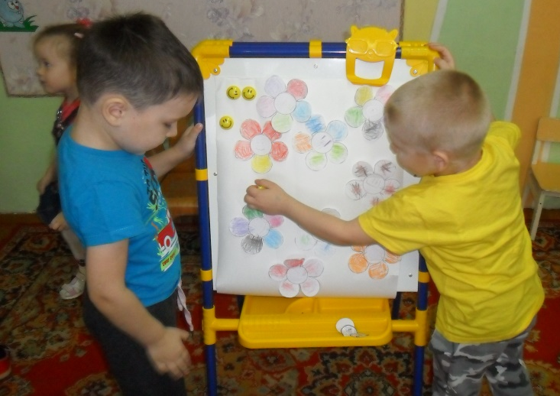
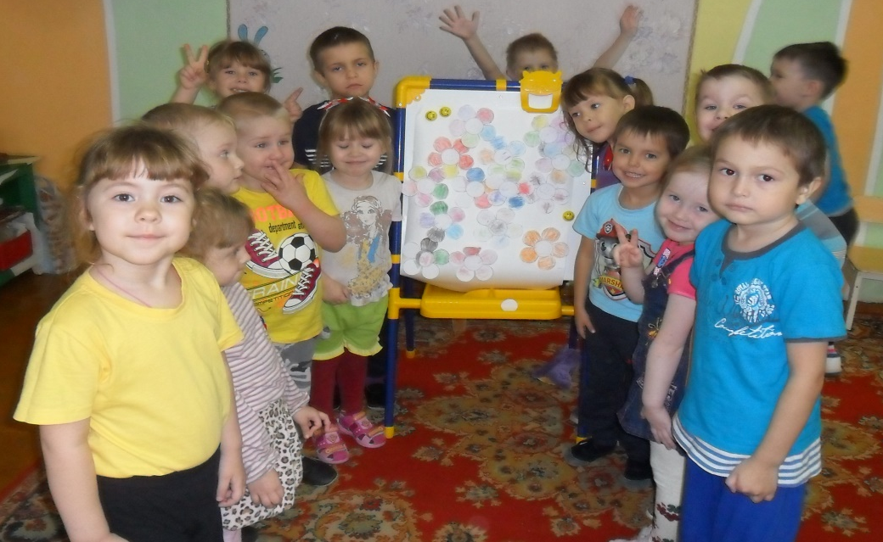
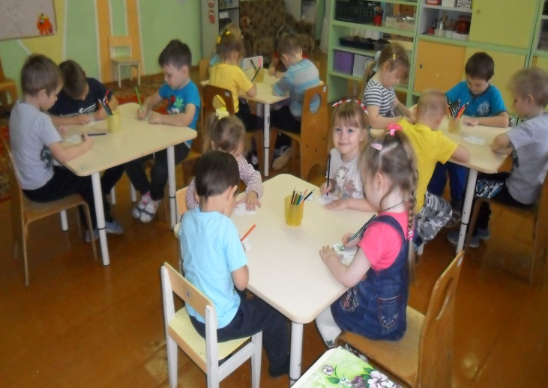

- 3 -
Странички психолога «Калейдоскоп недели» № 3 ноябрь 2018 года

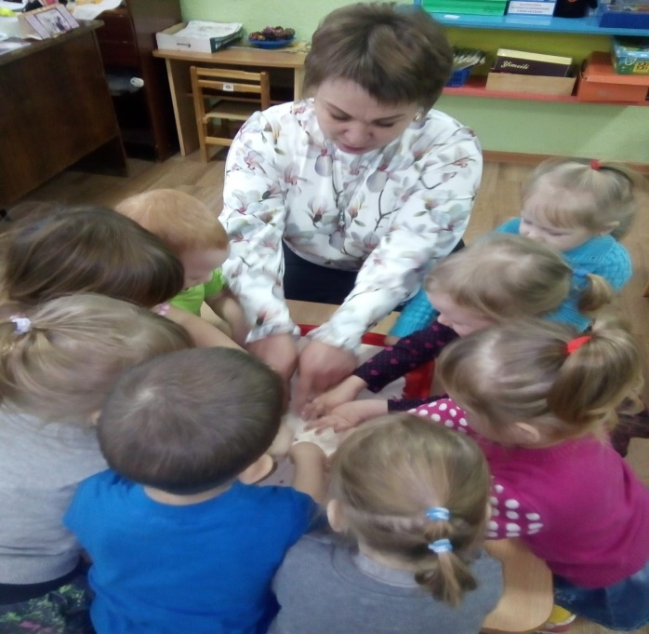
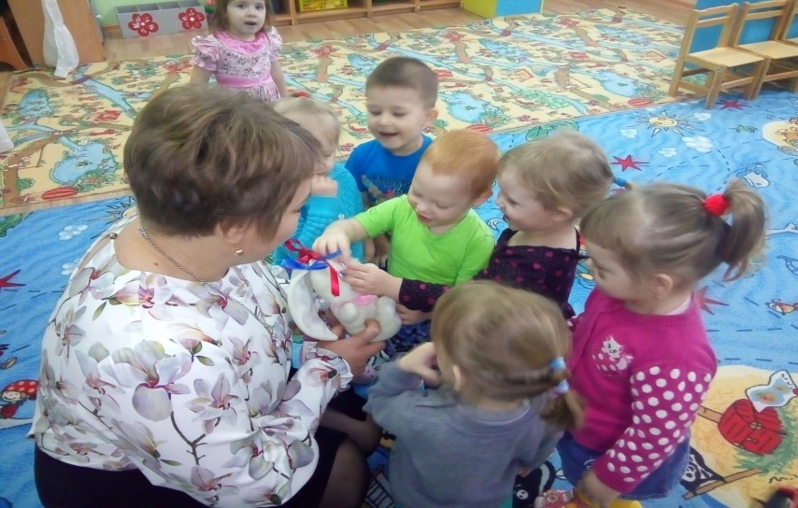
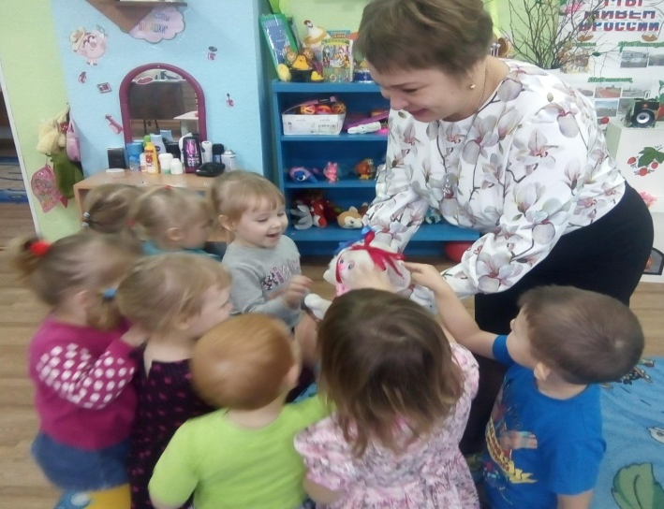
Ребята младших и средней групп смогли побывать в гостях у лесных жителей зайца и ёжика. Дети с удовольствием поиграли с пушистым зайцем и колючим ежом. А завершились занятия радугой мыльных пузырей и прыганием по «манному снегу».
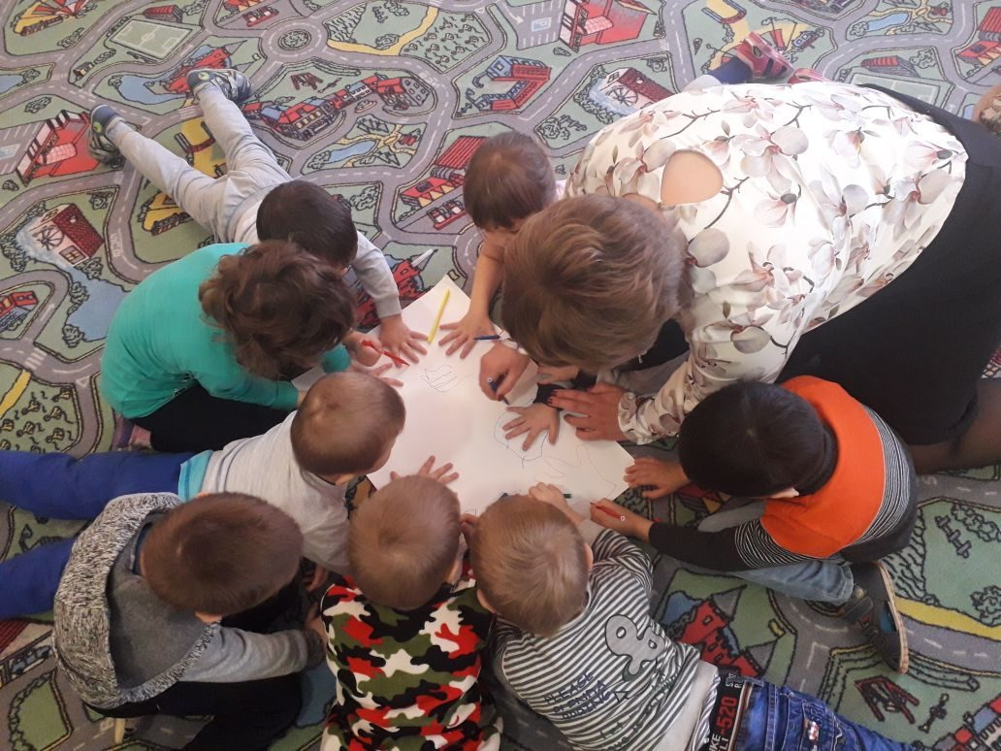
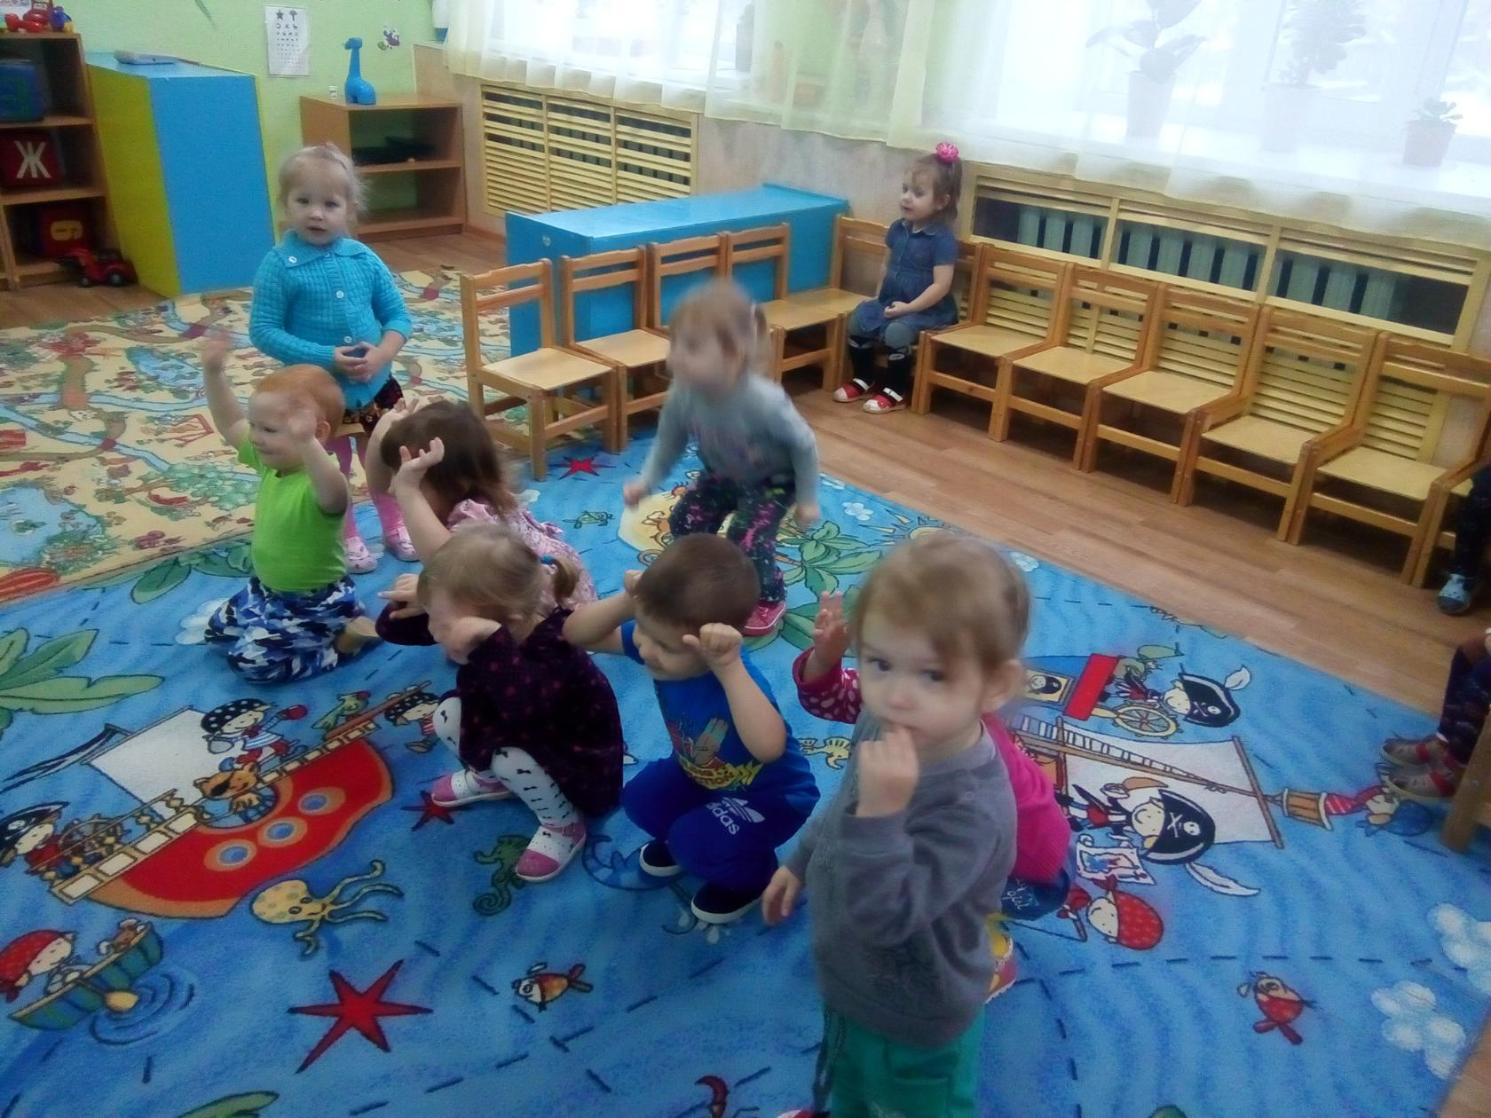
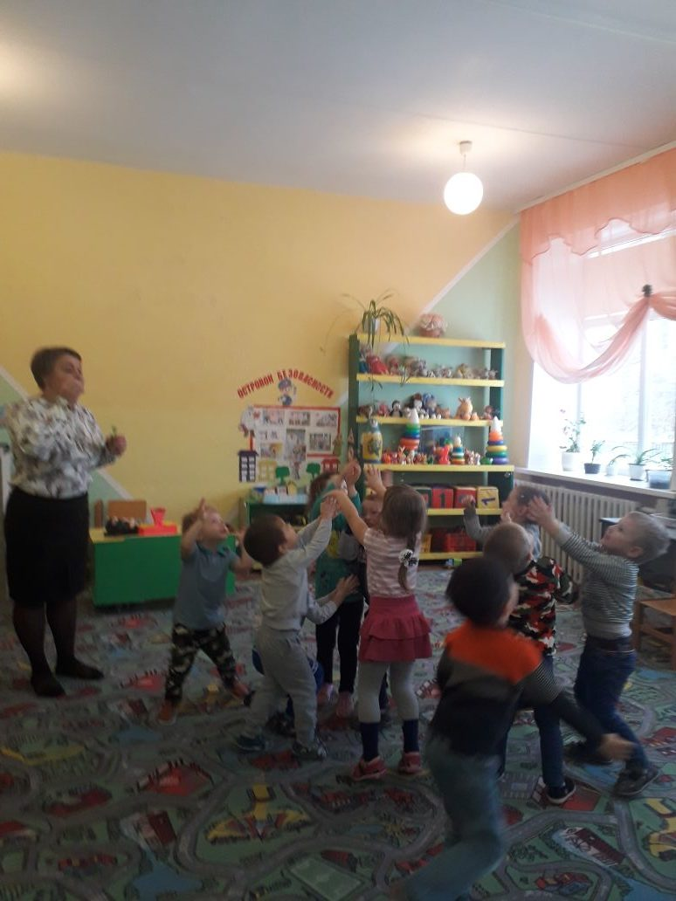

- 4 -
Странички психолога «Калейдоскоп недели» № 3 ноябрь 2018 года

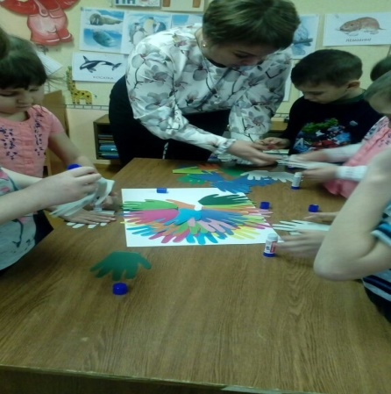
Ребята подготовительной группы компенсирующей направленности окунулись в сказку, где смогли своими руками изготовить птицу счастья и загадать ей свои желания, прикоснувшись к ней рукой.
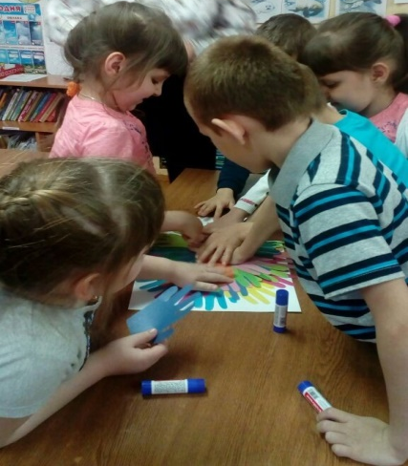
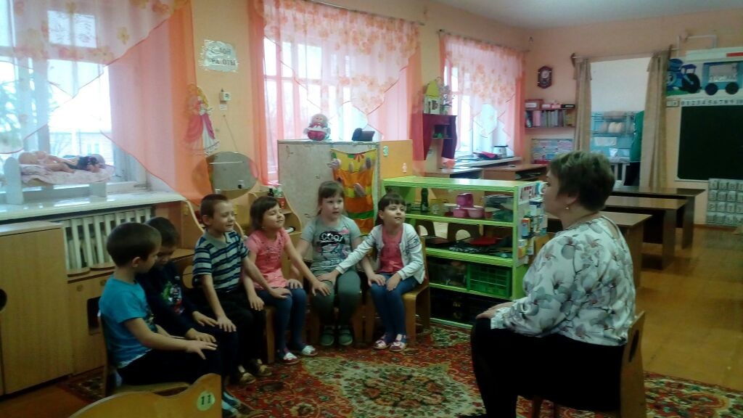
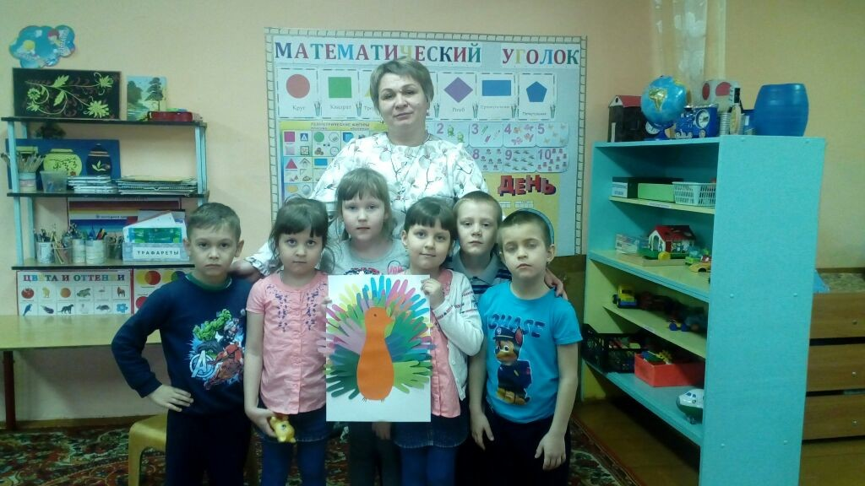
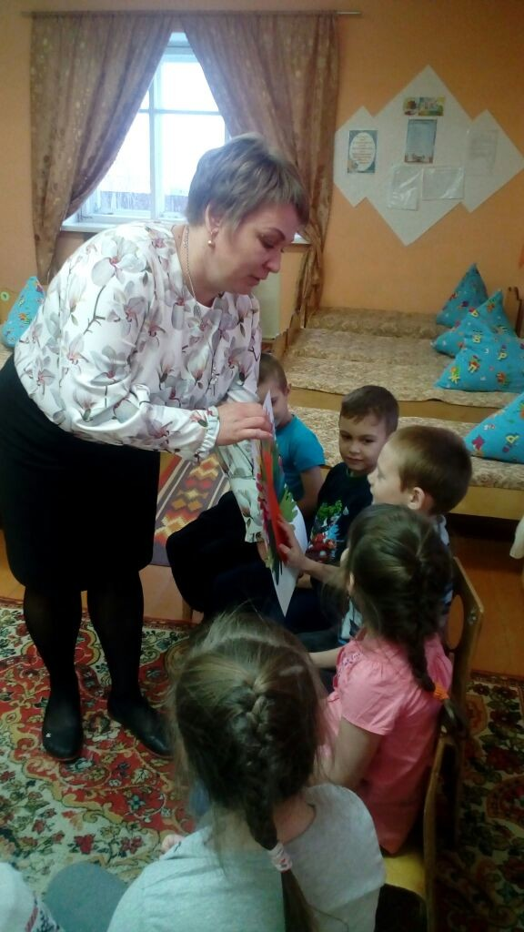

- 5 -
Странички психолога «Калейдоскоп недели» № 3 ноябрь 2018 года

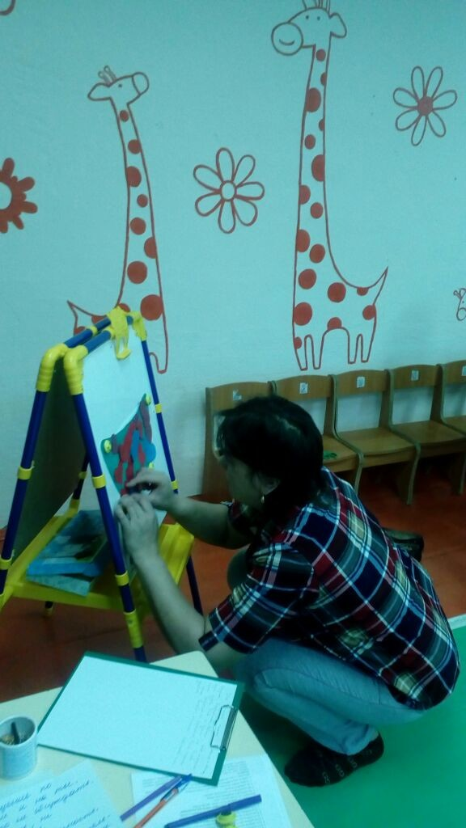
В рамках «Дня доверия» с родителями был проведен тренинг по гармонизации детско – родительских отношений. Тренинг был направлен на формирование у родителей навыков психологической поддержки детей, повышение родительской компетентности в вопросах воспитания дошкольников. Родители с удовольствием включились в работу. Тренинг прошел в спокойной, доброжелательной обстановке.
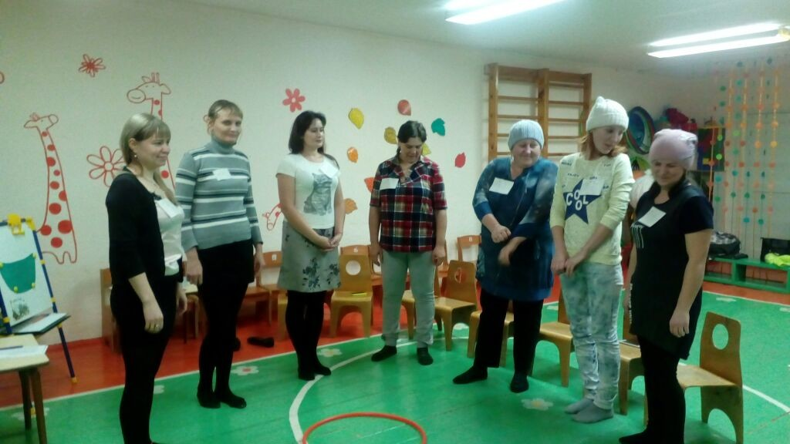

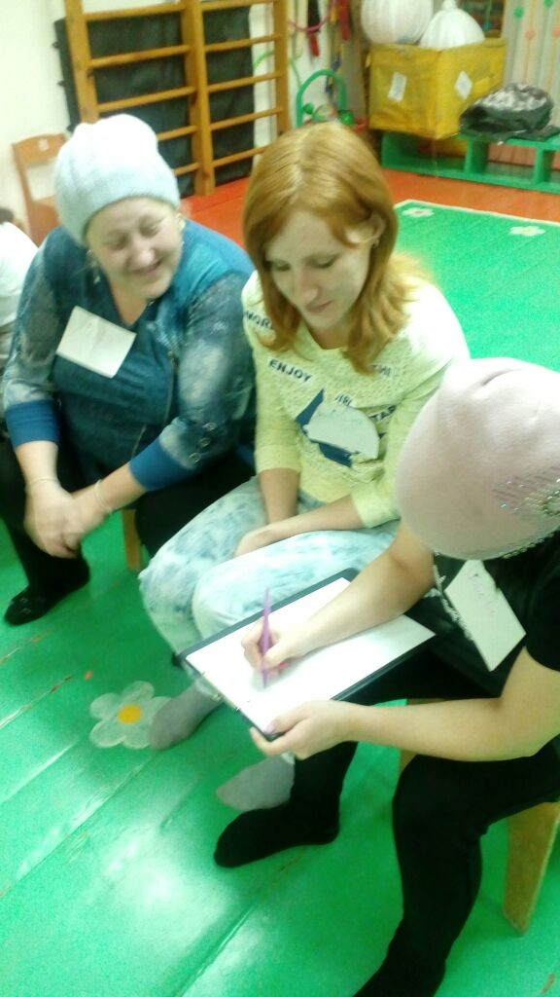
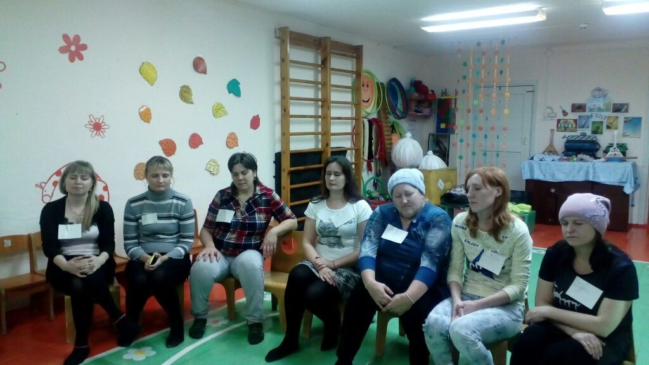

- 6 –
Странички психолога «Калейдоскоп недели» № 3 ноябрь 2018 года

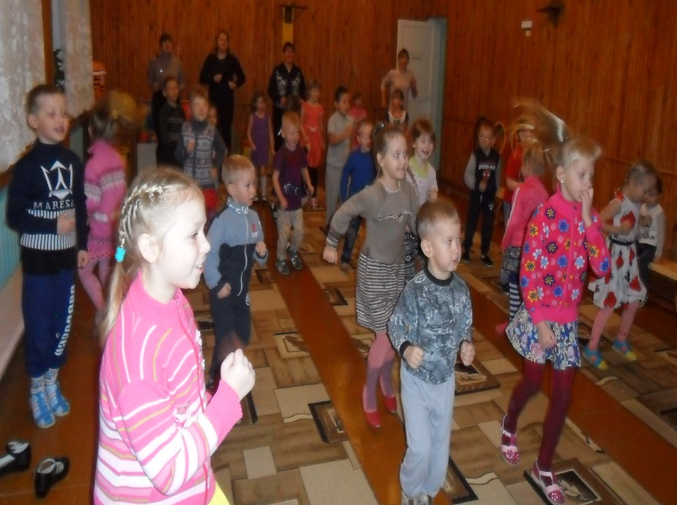
Одно утро из «Недели психологии» началось с флешмоба, с целью объединения детей, накопления позитивного эмоционального опыта и радостного настроения. Сотрудники и дети зарядились позитивной энергией и получили массу положительных эмоций.
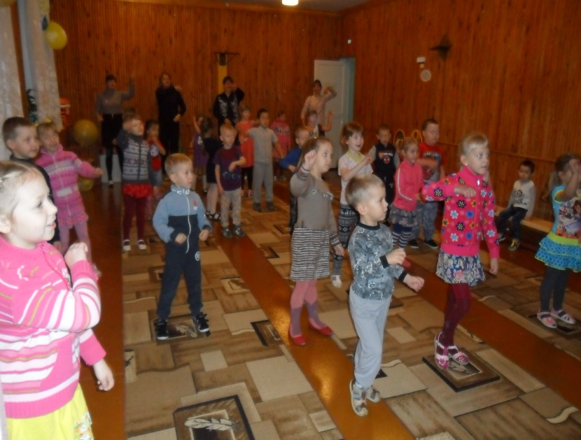

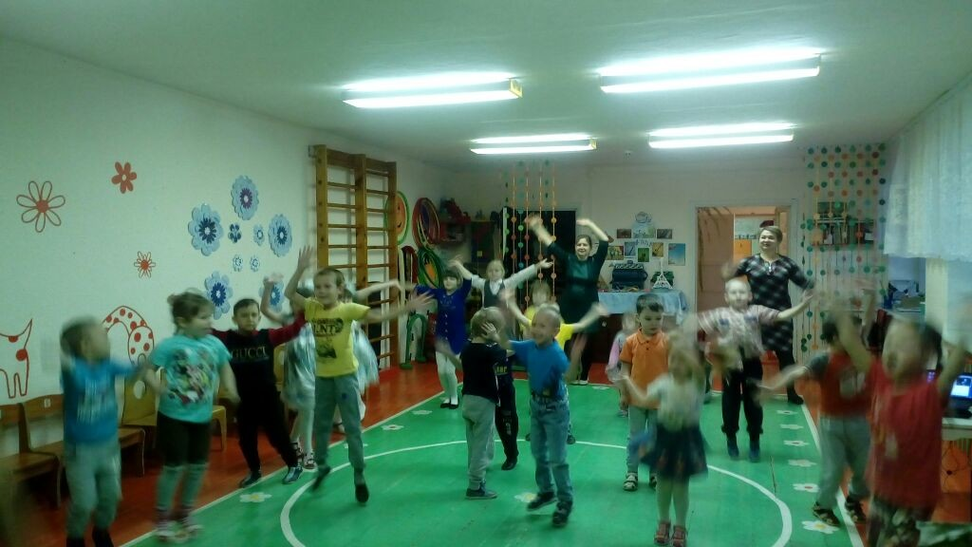

- 7 -
Странички психолога «Калейдоскоп недели» № 3 ноябрь 2018 года

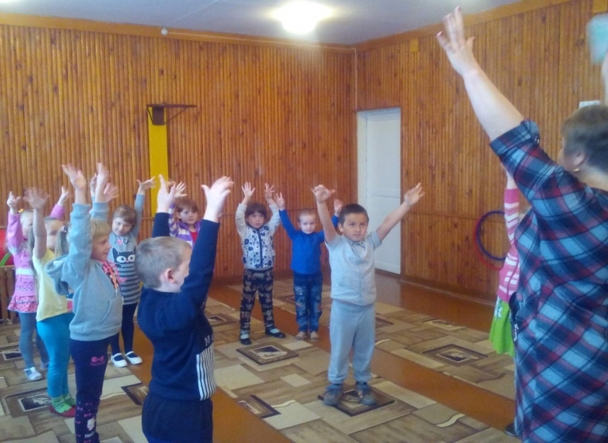
В подготовительных группах прошел тренинг «Добрые пожелания». Ребята отправились в «Страну добрых слов» на паровозике «Букашка». По пути встретились с различными испытаниями, которые с легкостью преодолели. Вернувшись из путешествия, получили сердечки с добрыми пожеланиями.
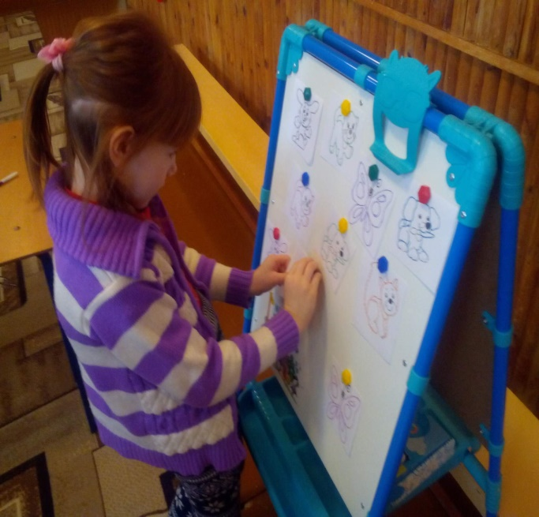
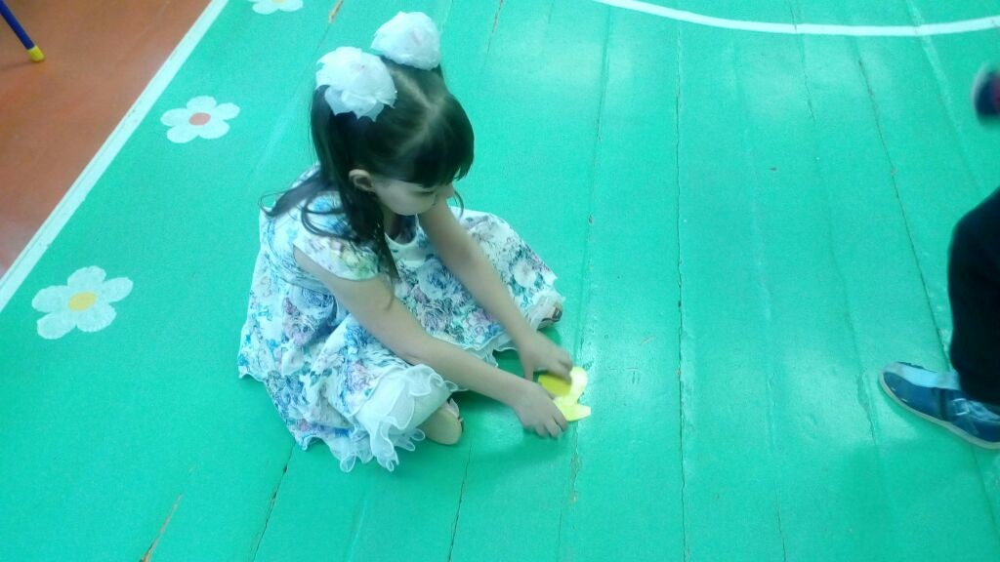
- 8 -

Странички психолога «Калейдоскоп недели» № 3 ноябрь 2018 года

В рамках тренинга «Искусство релаксации» педагоги обучились навыкам психологической саморегуляции, повысили групповую сплоченность, сняли мышечное и эмоциональное напряжение, улучшили свое эмоциональное состояние.
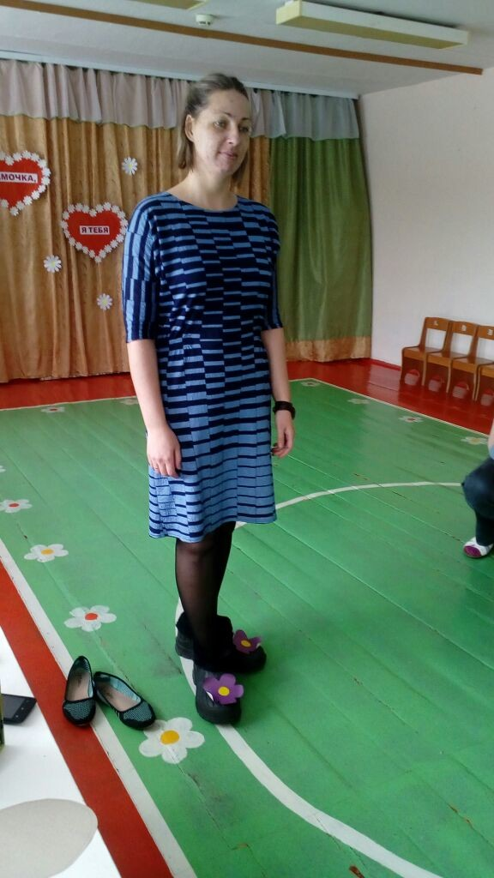

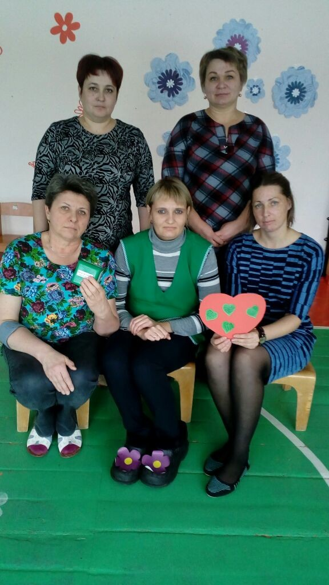

- 9 -

Странички психолога «Калейдоскоп недели» № 3 ноябрь 2018 года

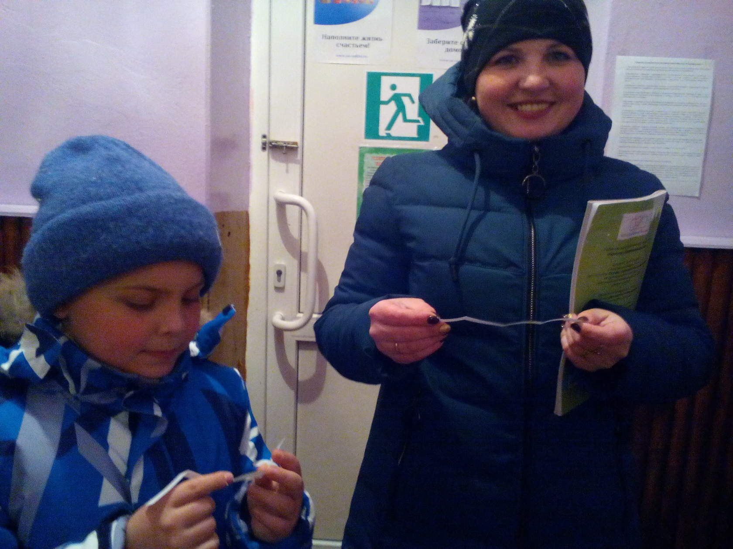
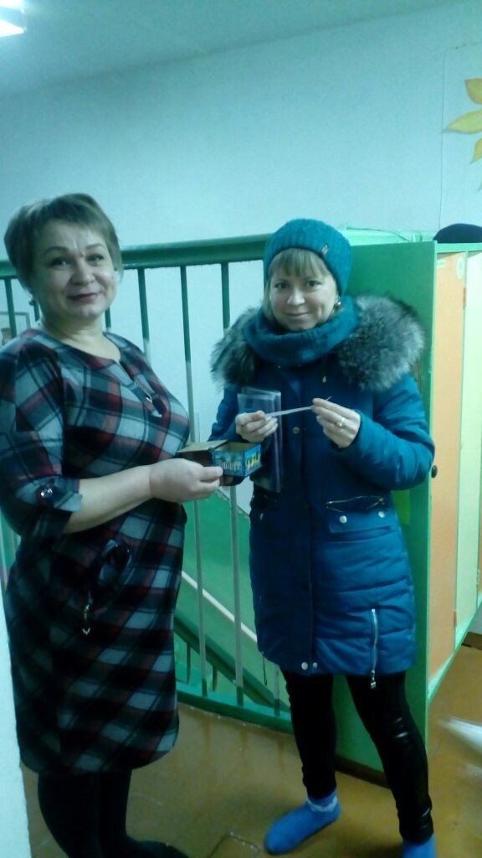
В течение недели прошла акция «Ларец с предсказаниями» для родителей и сотрудников детского сада. Всем желающим, кто верит в судьбу или просто хотел поднять себе настроение, было предложено вытянуть из ларчика одну из записок с предсказанием.

В подготовительной группе компенсирующей направленности прошла акция «Лестница любви». С целью психологической профилактики, гармонизации внутреннего мира участников, на ступеньках лестницы были разложены цветы с надписью: «Скажите своему ребенку, что Вы его любите», «Обнимите своего ребенка», «Назовите друг друга ласковым словом», «Вы просто МОЛОДЦЫ, ведь то, что Вы сейчас сделали для своего ребенка очень ВАЖНО!». Каждый родитель, поднимаясь по ступенькам, читал своему ребенку хорошие и добрые пожелания, слова любви и доброты, обнимал и целовал своего малыша.
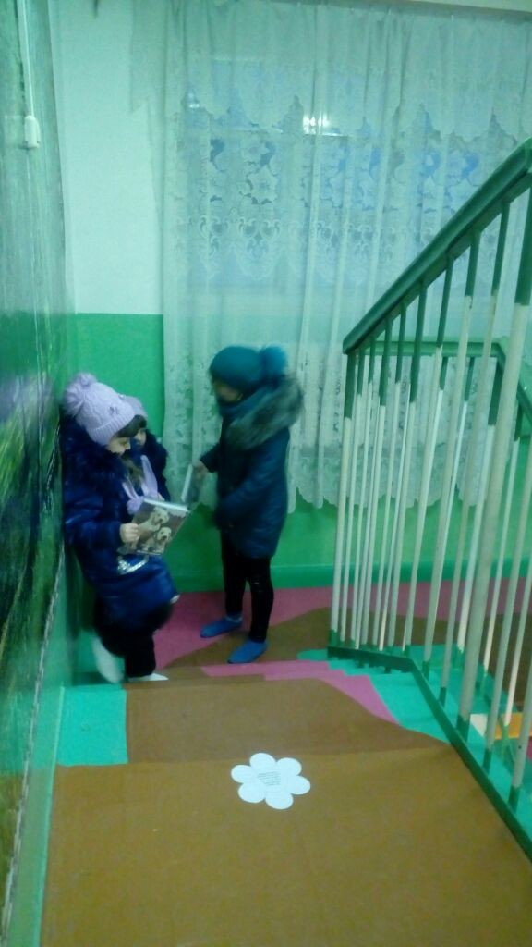
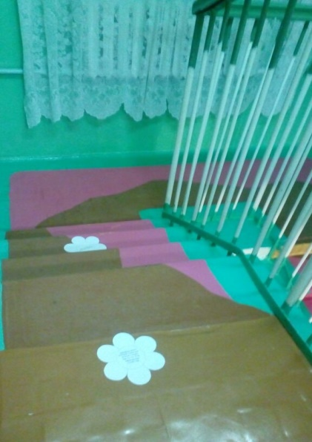

- 10 -

Странички психолога «Калейдоскоп недели» № 3 ноябрь 2018 года

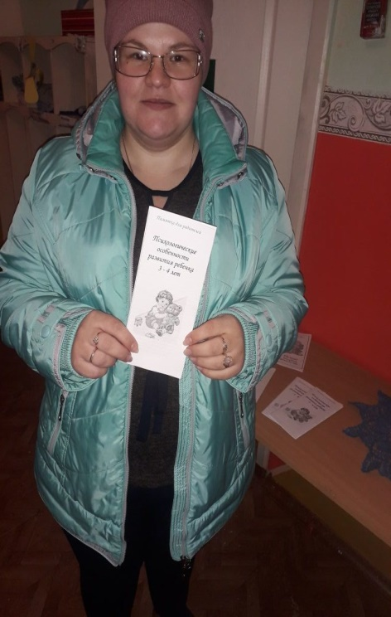
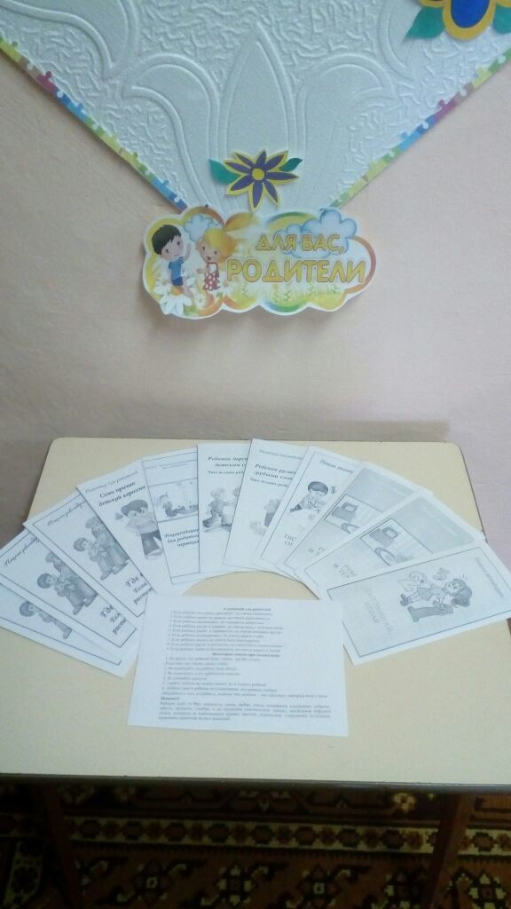
Для родителей была организована выставка буклетов. Родителям были предложены информационные буклеты с различными методическими рекомендациями.
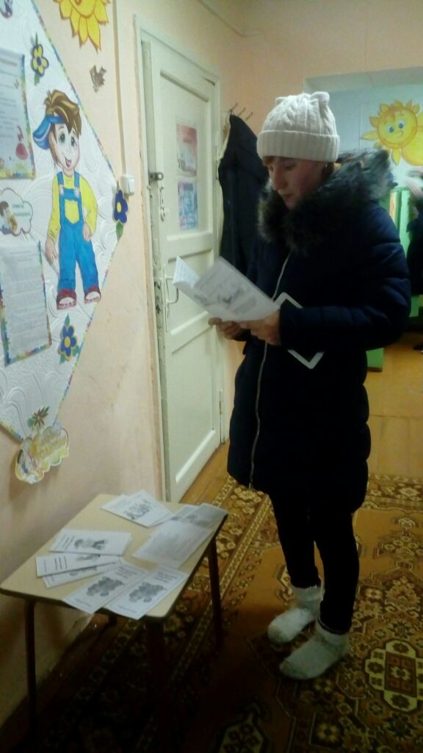

В преддверии праздника «День матери» завершилась «Неделя психологии» акцией «Ребенок в лучах солнца». Утром, придя в детский сад, родители и дети заметили, что на дверях шкафчика «светилось» солнышко с портретом ребенка.
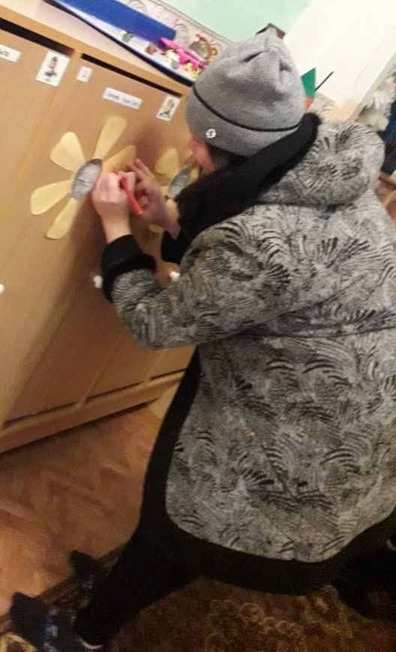
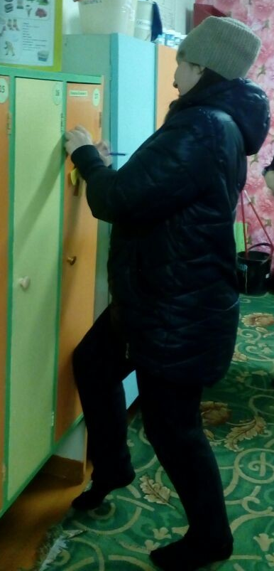
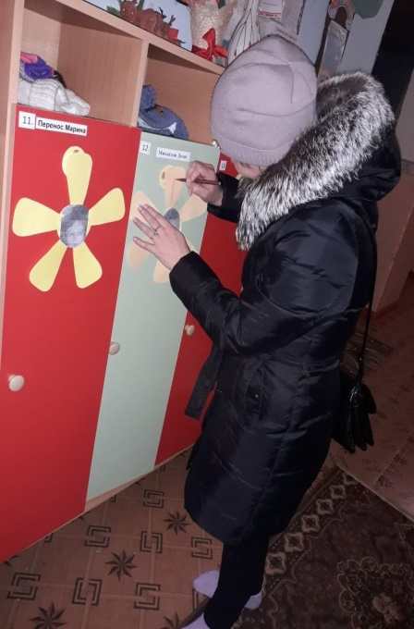
Родители выразили свою любовь к детям, написав в лучах солнца самые нежные и ласковые слова, адресованные своему ребенку.

- 11 -

Странички психолога «Калейдоскоп недели» № 3 ноябрь 2018 года

Уважаемые родители,
Вы наша поддержка во всех начинаниях!
Хочется сказать слова благодарности за то, что, несмотря на занятость, недостаточность времени, находите в себе силы не поддаваться жизненным обстоятельствам, остаётесь неравнодушными к жизни детского сада, за отзывчивость и старание, помощь, талант и энтузиазм. Вы своим непосредственным участием в жизни детского сада помогаете оставаться ему светлым, радостным и добрым домом для детей.
Благодарим Вас за неподдельный интерес, активное участие в мероприятиях «Недели психологии» и жизни детского сада.
Спасибо Вам за помощь многократно,
Спасибо Вам за добрые дела,
Нам Вам сказать без памяти приятно
Большущей благодарности слова!
Пускай вернется в жизни к Вам, как эхо,
Добром глубоким дел всех Ваших суть,
Здоровья Вам и много-много смеха,
Пусть легок будет в Вашей жизни путь!

- 12 -

Странички психолога «Новости от учителя–логопеда» № 3 ноябрь 2018 года

Заседание РМО учителей-логопедов
30 октября 2018 года на базе МКДОУ «Детский сад комбинированного вида «Рябинушка» состоялось очередное заседание районного методического объединения учителей – логопедов Варгашинского района.
Тема заседания РМО: «Деятельность специалистов дошкольного учреждения в воспитательно – коррекционном процессе в группе компенсирующей направленности для детей с ТНР».
На заседании присутствовали: учителя – логопеды ОУ и ДОУ Варгашинского района, руководитель РМО учитель – логопед высшей квалификационной категории Лыжина Наталья Анатольевна, специалист Отдела Образования Администрации Варгашинского района Меньщикова Лариса Станиславовна, старший воспитатель МКДОУ «Детский сад комбинированного вида «Рябинушка» Поварова Елена Васильевна, заместитель заведующего по учебно – воспитательной работе МКДОУ «Детский сад комбинированного вида «Рябинушка» Колесникова Оксана Александровна.
Гостей радушно встречали педагоги, работающие в группе компенсирующей направленности для детей с ТНР «Речецветик».
Открыла заседание РМО руководитель РМО Лыжина Н.А.. Наталья Анатольевна поприветствовала участников мероприятия, познакомила с повесткой дня и пожелала плодотворной работы.
Макарова Л.А. показала логопедическое занятие по обучению грамоте с группой воспитанников подготовительной группы. После занятия Лариса Александровна провела самоанализ занятия и ответила на вопросы коллег.
Далее педагоги заслушали выступление педагога – психолога МКДОУ «Детский сад комбинированного вида «Рябинушка» Шишкову Н.И. на тему: «Деятельность педагога – психолога в группе компенсирующей направленности. Взаимодействие с учителем - логопедом».
Наталья Ивановна представила опыт работы в группе компенсирующей направленности для детей с ТНР, познакомила с диагностикой и планированием коррекционно – развивающей работы с детьми данной категории. В заключении Наталья Ивановна провела экскурсию в сенсорную комнату для занятий с детьми, созданную в 2018 году.
О взаимодействии воспитателей группы компенсирующей направленности и музыкального руководителя рассказала руководитель РМО Лыжина Н.А.
Практическую часть по данному вопросу представили музыкальный руководитель Игнатьева Елена Анатольевна и воспитатели Епифанова Наталья Николаевна и Носкова Ирина Леонидовна. Воспитанники группы «Речецветик» подарили гостям прекрасные стихи о красоте русской природы, замечательные песни и «Осенний вальс».
Итоги заседания РМО подвела руководитель Лыжина Н.А.. Наталья Анатольевна поблагодарила воспитателей и специалистов за организацию и проведение мероприятия, подарила всем педагогам игры по развитию речи. Специалист отдела образования Администрации Варгашинского района Меньщикова Л.С. также выразила благодарность педагогам ДОУ и пожелала успехов в работе. В заключении педагог – психолог Шишкова Н.И. провела рефлексию мероприятия, с целью определения эффективности проведенного мероприятия.
Учитель-логопед: Макарова Л. А.

- 13 -
Странички психолога «Новости от учителя–логопеда» № 3 ноябрь 2018 года
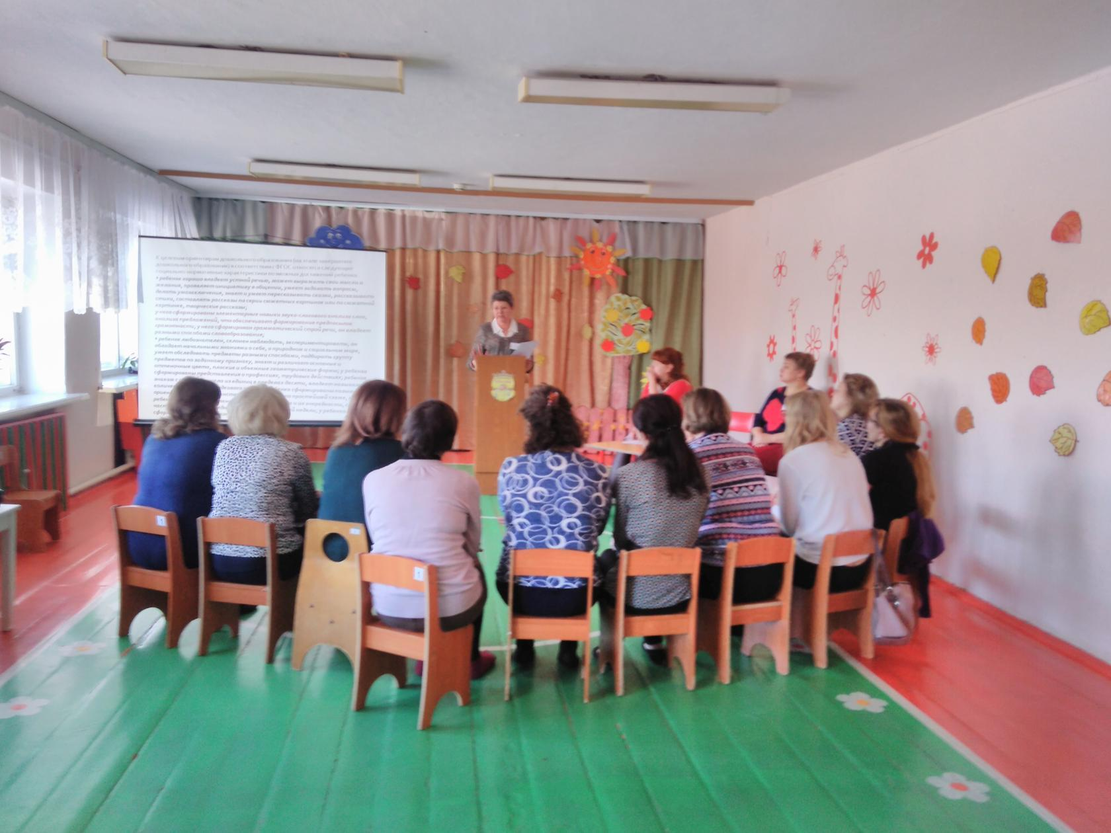
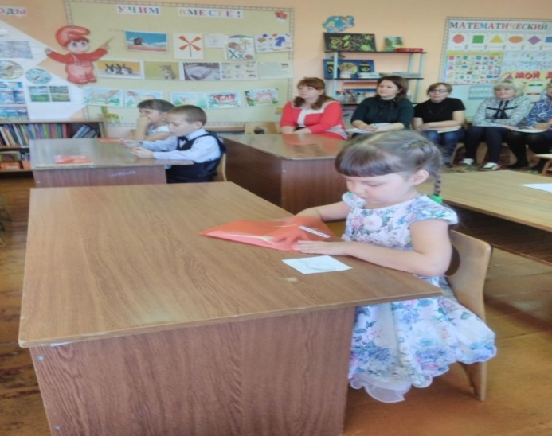
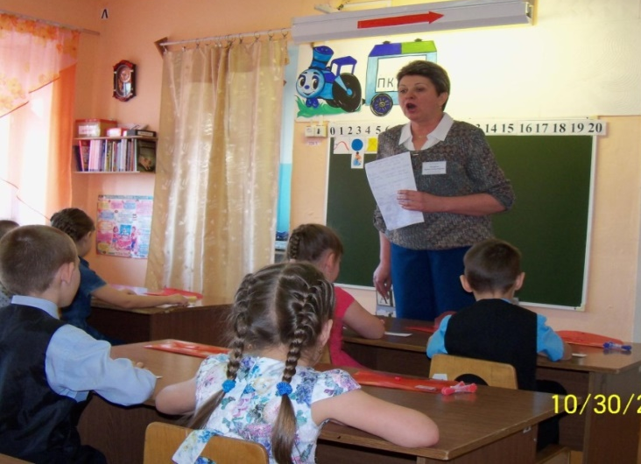
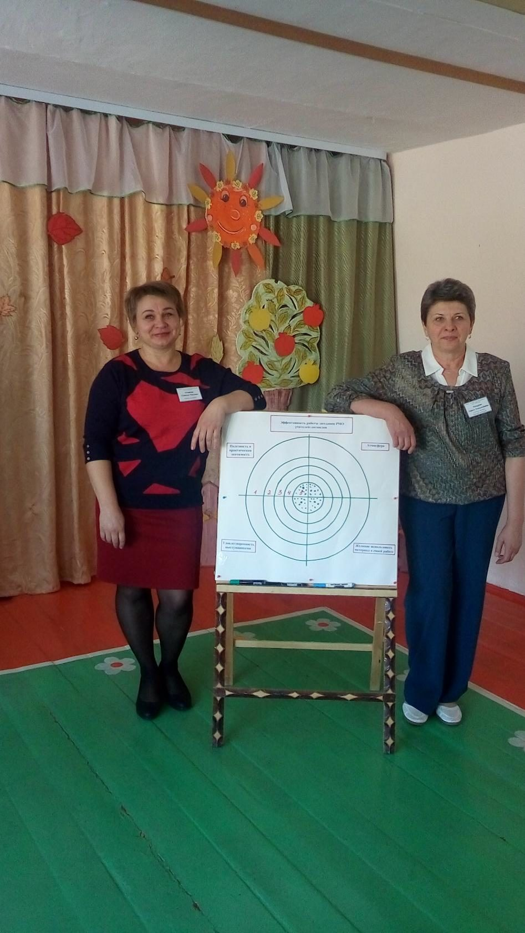
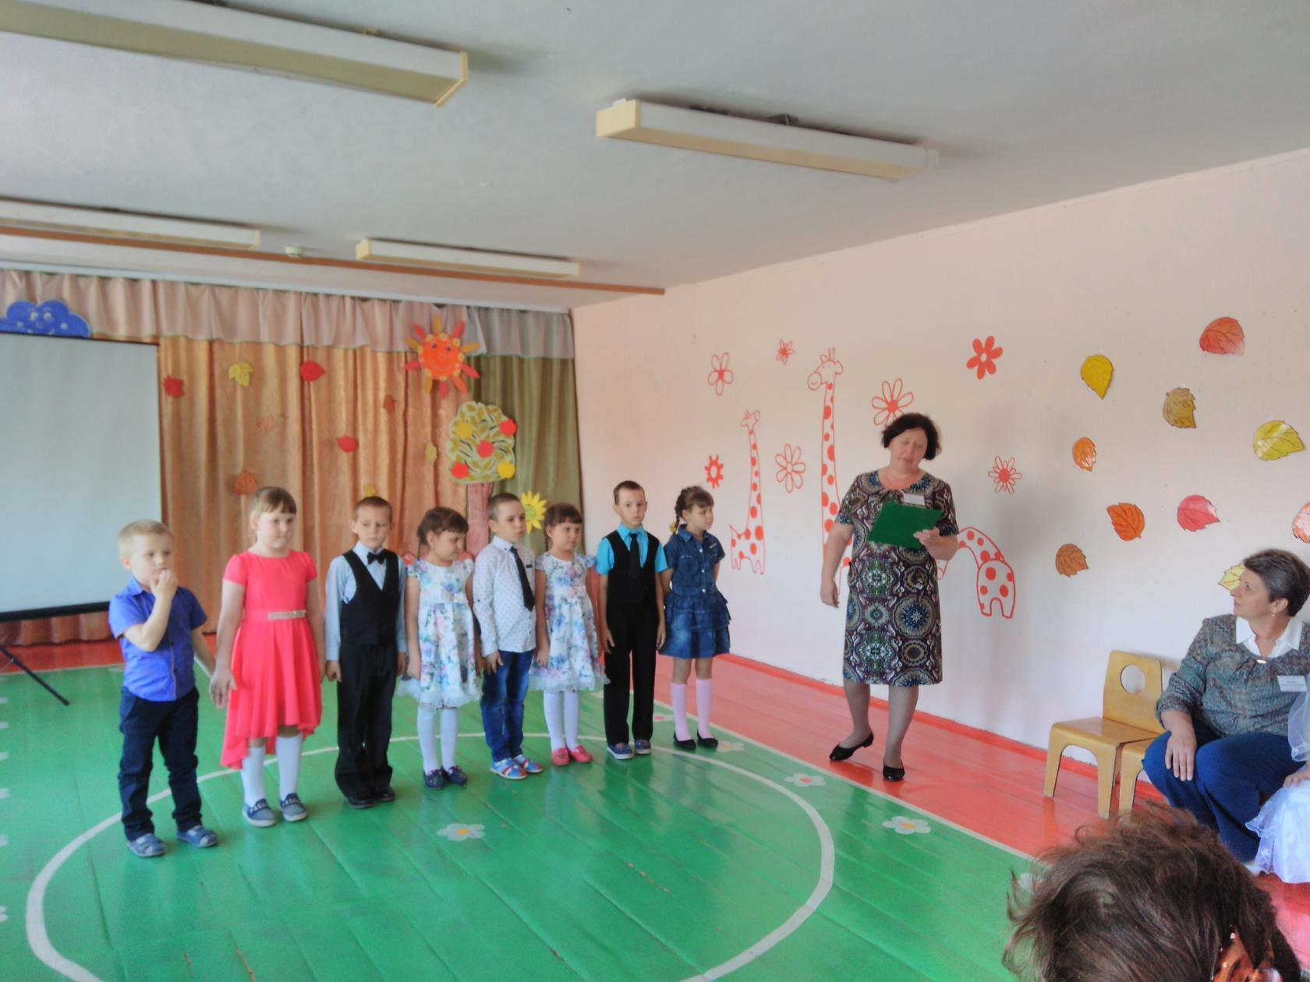
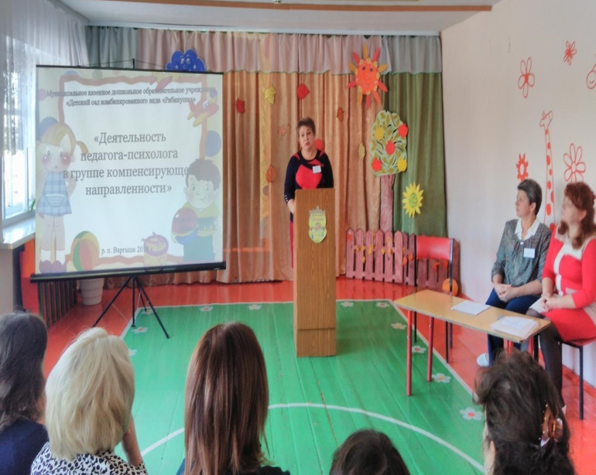

641231, Курганская область, Варгашинский район, р.п. Варгаши,
улица Космонавтов 1А, т. 8- (35 233) 28-8-08
Адрес электронной почты: detskiisad.ryabinushka@yandex.ru

Адрес электронной .ryabinushka@yandex.ru

- 14 -

